第42回ふくやまマラソン
ボランティアスタッフ
募 集
募集締切：12月22日(金)

2024.3.17(日)開催

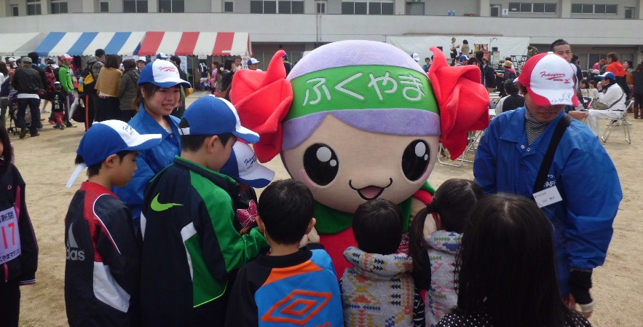

“走ろう１００万本のばらのまち”をテーマに，福山市内外から
のランナーを「おもてなしの心」で，ランナーのみなさんを温
かくサポートしていただけるボランティアスタッフを募集しま
す。
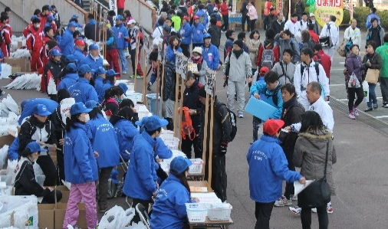
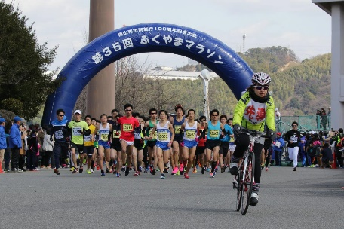

ふくやまマラソン実行委員会
募集要項
■開催日 ２０２４年（令和6年）３月１７日（日）
■活動場所 竹ケ端運動公園「福山通運ローズスタジアム」ほか
■応募資格 高校生以上※高校生は保護者または代表者の同意が必要
■応募締切 ２０２３年（令和5年）１２月２２日（金）
■申込方法 裏面の申込用紙に必要事項を記入のうえ，郵送・FAX・メールで下記へ
お申込みください。申込用紙は，HPからもダウンロードできます。
■活動内容
№ | 係 | 人数 | 場 所 | 時 間 | 活動内容
1 | 参加賞引換 | 15 | 運動公園内 | ８時～1５時 | 参加賞の受け渡し
2 | 監察（走路員） | 50 | コース全般 |  | 選手への走路の誘導
3 | 給水（水上前） | 20 | 水上スポーツ  センター前 |  | ランナーへの給水
4 | 給水（ゴール） | 15 | ゴール給水所 |  | ゴール後ランナーへの給水
5 | 会場整理 | 15 | 福山通運  ローズスタジアム  陸上競技場 |  | 誘導整理，美化活動など
6 | 荷物預かり | 10 |  |  | 荷物の預かり，返却
7 | 完走証発行 | 15 |  |  | ランナーへの完走証発行
8 | 発信機回収 | 15 |  |  | ゴール後ランナーの発信機回収
※当日の集合は，各係により，時間は異なります。詳細は係ごと提示します。
【注意事項】
１ 応募多数の場合，希望される係への配置ができない場合もありますので，ご了承ください。
２ 業務内容についての説明会を，２月下旬頃予定しています。２月中旬頃郵送でご案内します。 ※業務説明会については，出来る限りの出席をお願いします。
３ この活動は，市民活動総合補償保険の対象となります。
※保険の適用範囲は契約内容に基づき，その行為が主催者の指示に従わなかった場合や不適切と判断された場合には適用できません。
４ ご記入いただいた個人情報は，業務連絡，大会プログラムへの掲載のみに使用し，その他の目的には一切使用いたしません。
５ ボランティアスタッフには帽子，弁当，交通費（一律1,000円）を支給します。
※スタッフジャンパーは貸与します。

【申込・問合せ先】
〒720-0804 福山市緑町２番２号「福山通運ローズアリーナ」内
ふくやまマラソン実行委員会 TEL/FAX 084-982-9919
受付：月～金9時～17時（12/29～1/3を除く）
E-mail：fukuyama-marathon@friend.ocn.ne.jp

